

**Programación Nacional De Formación En Informática**

Sistema para la Gerencia de la Empresa “World & Computer C.A.”

.

**PARTICIPANTES:**

Arrieche Jesús C.I 26.540.950.

Díaz Josnery C.I 26.945.214.

Gordillo Tomas C.I 22.322.504

Noguera Hector C.I 27.349.264.

Ramirez Carlos C.I 28.566.432.

**TUTOR ASESOR:** Pura Castillo.

**TUTOR EXTERNO:** Ayrons Rea.

**Barquisimeto, 2020.**

CAPITULO I

1. DESCRIPCIÓN DEL PROYECTO

# Descripción del contexto

## 1.1 Caracterización de la comunidad

**a) Reseña Histórica**

La empresa “World&Computer C.A.” ubicada en en la ‘Carrera 26 entre calles 48 y 49 N° 48-49 sector Los Colerientos Barquisimeto Edo. Lara’. Se origina en el año 2010 con la venta de algunos equipos electrónicos como repuestos para computadores, computadores, pendrives, entre otros. Con el pasar de los años, en el 2012 aumentan sus servicios y lo llevan a prestar soporte técnico a los equipos vendidos por la misma empresa “World&Computer C.A.” y del mismo modo, agregando para la venta otra variedad de equipos electrónicos.

**b) Naturaleza de la organización**

**JESUS LA MISIÓN Y LA PINCHE VISIÓN 11!!!!111!!!!UNO!!!!!**

**1.2 Descripción del diagnóstico situacional**

**a) Técnicas e instrumentos de recolección de datos utilizados en el levantamiento de información para productos de software**

Fernando Castro Márquez indica que las técnicas están referidas a la manera como se van a obtener los datos y los instrumentos son los medios materiales, a través de los cuales se hace posible la obtención y archivo de la información requerida para la investigación.

Es por esto que para la empresa “World&Computer C.A.” Se escogió el uso de la técnica de la entrevista no estructurada donde el equipo formuló las preguntas prudentes para el levantamiento de información y así obtener los datos necesarios para revelar la problemática que esta empresa presenta.

**b) Análisis e interpretación de la información**

Dado a la información obtenida de la entrevista se pudo denotar que la empresa “World&Computer C.A.” presenta problemas con el seguimiento y facturación de sus productos y servicios. Al momento de realizar un servicio se reserva cierta cantidad de material el cual debe ser registrado o devuelto al almacén una vez terminado el servicio, y actualmente no cuentan con un sistema predeterminado para un manejo eficiente del inventario, en cuantos entradas y salidas de este mismo.

**c) Modelado del negocio**

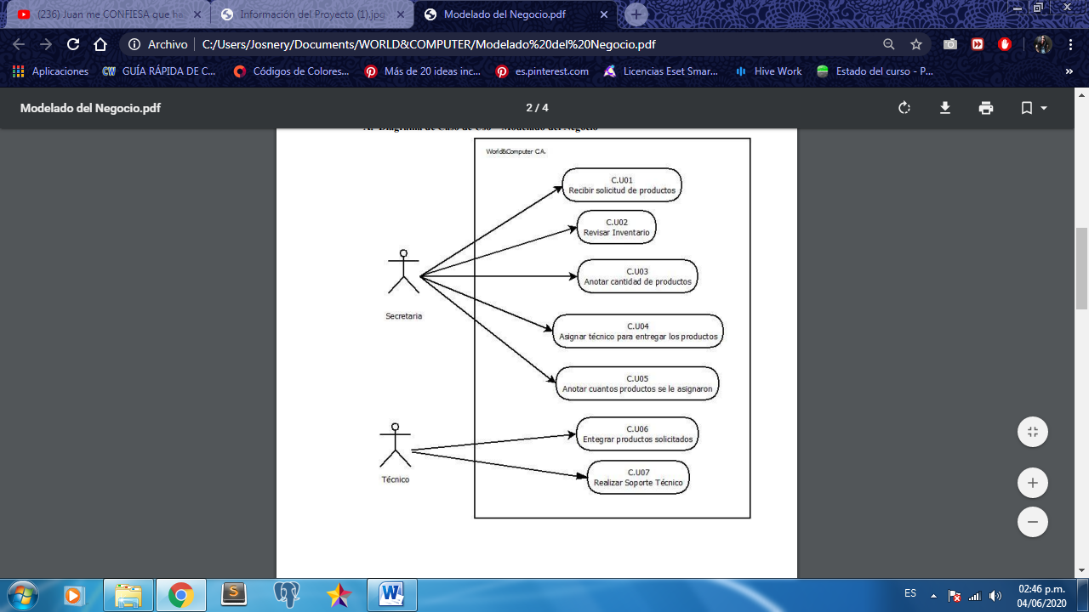

Cuadro 01. Caso de uso del negocio

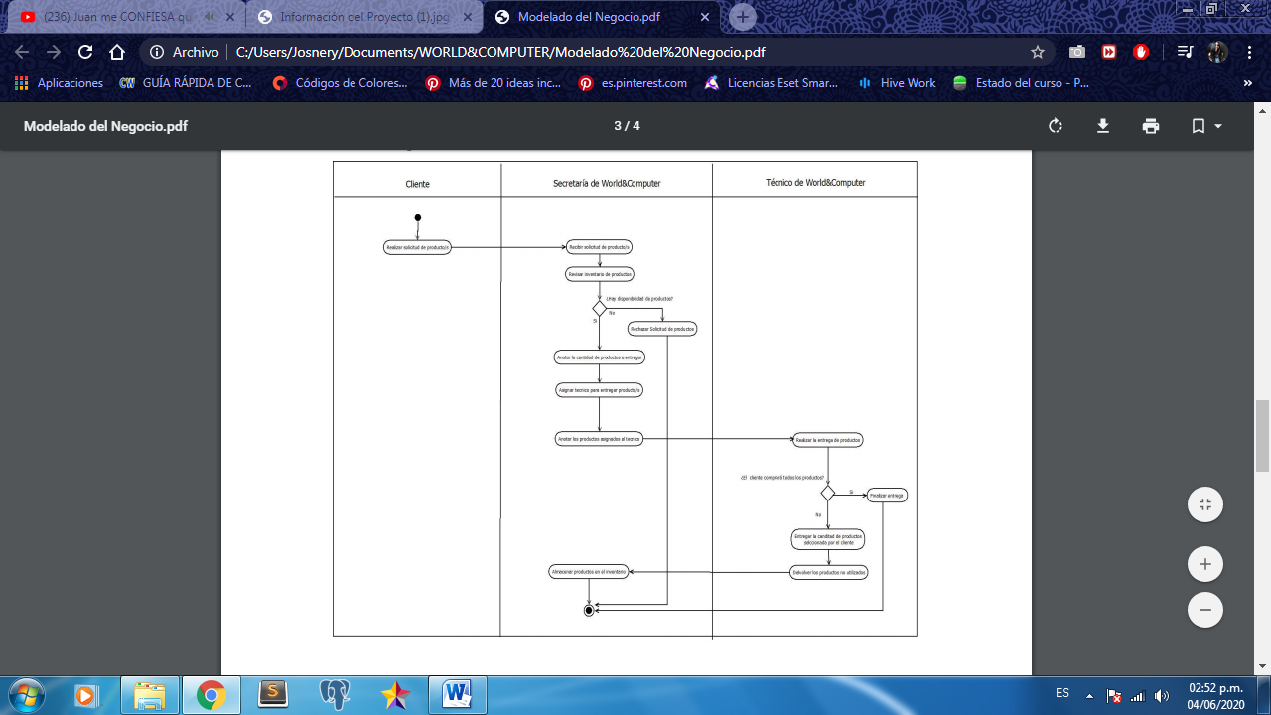

Cuadro 02. Diagrama de actividades del negocio

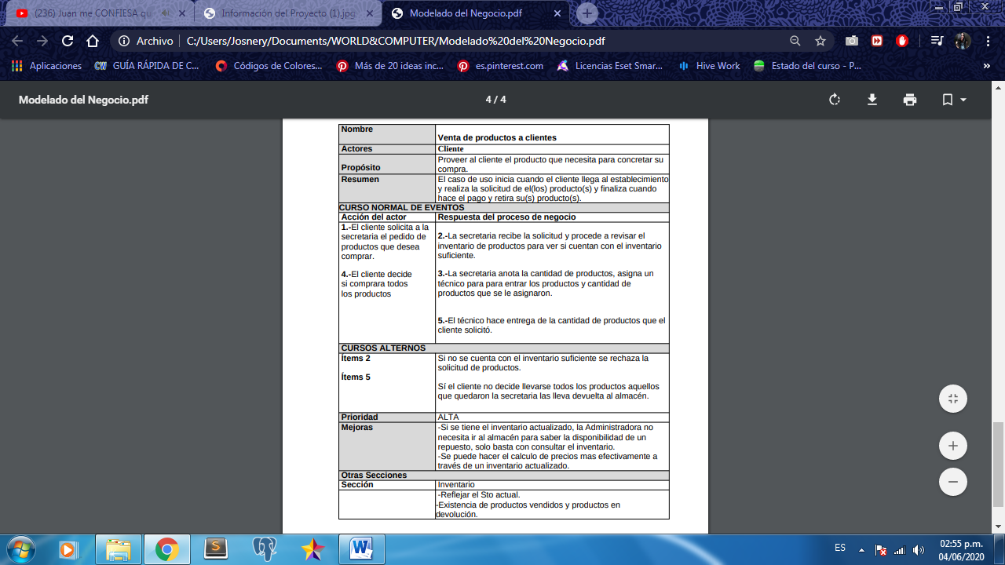

Cuadro 03. Descripción del caso de uso del negocio

**d) Descripción de la solución propuesta**

Puesto que la empresa “World&Computer C.A.” presenta problemas con el seguimiento y la facturación de sus productos y servicios se propone la implementación de un sistema que pueda llevar el control de las entradas y salidas del inventario de este mismo, la clasificación por tipo y marcas, control del manejo de costos y reportes mensuales, que son necesarios para chequeo de los productos entregados y los servicios prestados; sumándole a esto activar una advertencia al usuario cuando el stock del producto supere los disponibles para conocer cuando hay que reponer la mercancía.

**1.3 Objetivos del Proyecto**

**a) Objetivo General**

Implementar un Sistema para la Gerencia de la empresa “World&Computer C.A.”

**b) Objetivos Específicos**

Diagnosticar la situación actual en la empresa “World&Computer C.A.”

Diseñar un Sistema para la Gerencia de la empresa “World&Computer C.A.”

Desarrollar el Sistema para la Gerencia de la empresa “World&Computer C.A.”

Realizar las pruebas del Sistema para la Gerencia de la empresa “World&Computer C.A.”

Formar a los usuarios para el uso del Sistema para la Gerencia de la empresa “World&Computer C.A.”

Instalar el Sistema para la Gerencia de la empresa “World&Computer C.A.”

**1.4 Fundamentación del proyecto.**

**a) Bases teóricas.**

**Metodología de desarrollo de Software**

La metodología RUP va a ser utilizada para el desarrollo y ejecución del proyecto, su objetivo es asegurar la producción de software de alta calidad que satisfaga la necesidad del usuario final dentro de un tiempo y presupuesto previsible. Es una metodología de desarrollo iterativo enfocada hacia los casos de uso, manejo de riesgos y el manejo de la arquitectura.

El RUP maneja el proceso en cuatro fases, dentro de las cuales se realizan varias iteraciones:

* FASE DE INICIO

Durante esta fase de inicio las iteraciones se centran con mayor énfasis en las actividades de modelamiento de la empresa y en sus requerimientos funcionales y no funcionales.

* FASE DE ELABORACIÓN

Durante esta fase de elaboración, las iteraciones se centran al desarrollo de la base de la diseño, encierran más los flujos de trabajo de requerimientos, modelo de la organización, análisis, diseño y una parte de implementación orientada a la base de la construcción del sistema.

* FASE DE CONSTRUCCIÓN

Durante esta fase de construcción, se lleva a cabo la construcción del producto por medio de una serie de iteraciones las cuales se seleccionan algunos Casos de Uso, se redefine su análisis y diseño y se procede a su implantación y pruebas. En esta fase se realiza una pequeña cascada para cada ciclo, se realizan tantas iteraciones hasta que se termine la nueva implementación del producto.

* FASE DE TRANSICIÓN

Durante esta fase de transición se busca garantizar que se obtenga un producto preparado para la entrega al usuario.

**Patrón Arquitectónico**

**Modelo Vista Controlador (MVC).**

El patrón de diseño de modelo-vista-controlador (MVC) especifica que una aplicación consta de un modelo de datos, de información de presentación y de información de control. El patrón requiere que cada uno de estos elementos esté separado en distintos objetos.

El modelo (por ejemplo, la información de datos) contiene únicamente los datos puros de aplicación; no contiene lógica que describe cómo pueden presentarse los datos a un usuario.

La vista (por ejemplo, la información de presentación) presenta al usuario los datos del modelo. La vista sabe cómo acceder a los datos del modelo, pero no sabe el significado de estos datos ni lo que el usuario puede hacer para manipularlos.

Por último, el controlador (por ejemplo, la información de control) está entre la vista y el modelo. Escucha los sucesos desencadenados por la vista (u otro origen externo) y ejecuta la reacción apropiada a estos sucesos. En la mayoría de los casos, la reacción es llamar a un método del modelo. Puesto que la vista y el modelo están conectados a través de un mecanismo de notificación, el resultado de esta acción se reflejará automáticamente en la vista.

**Arquitectura Cliente – Servidor**

Esta arquitectura se divide en dos partes claramente diferenciadas, la primera es la parte del servidor y la segunda la de un conjunto de clientes.   
Normalmente el servidor es una máquina bastante potente que actúa de depósito de datos y funciona como un sistema gestor de base de datos (SGBD). Por otro lado los clientes suelen ser estaciones de trabajo que solicitan varios servicios al servidor. Ambas partes deben estar conectadas entre sí mediante una red.

Bajo este modelo cada usuario tiene la libertad de obtener la información que requiera en un momento dado proveniente de una o varias fuentes locales o distantes y de procesarla como según le convenga. Los distintos servidores también pueden intercambiar información dentro de esta arquitectura.

**Manejador de base de datos.**

Se hace usó de **PostgreSQL** debido a que este se encuentra desarrollado bajo código abierto. Si requerimos de una base de datos para trabajar en nuestro proyecto, lo más común es que esta base de datos nos brinde rendimiento, seguridad y a su vez que podamos usarla tanto dentro como afuera de la organización, y uno de los casos más comunes es que no todos cuentan con el mismo sistema operativo, es por ello que al utilizar PostgreSQL, permite manejar la base de datos, desde otra parte, debido a que es multiplataforma y está disponible prácticamente en todas las versiones de los sistemas operativos. Así mismo esta herramienta prácticamente hace todo con unos simples clicks, siendo óptima para las personas que no tienen mucha experiencia, bien sea porque están comenzando a manipular este tipo de manejador de base de datos o porque simplemente necesitan de una base de datos para llevar el control de sus actividades.

**Lenguajes de programación**

* **PHP:**

Usado especialmente para el desarrollo web y que puede ser incrustado en HTML.

* **JavaScript:**

Usado principalmente para crear páginas web dinámicas. En otras palabras, los programas escritos con JavaScript son interpretados, lo cual no es necesario compilar los programas para ejecutarlos y se pueden probar directamente en cualquier navegador sin necesidad de procesos intermedios. En este caso nuestro sitio web incorpora efectos como texto que aparece y desaparece, animaciones, acciones que se activan al pulsar botones y ventanas con mensajes de aviso al usuario.

* **Html5:**

Usado para estructurar y representar el contenido del desarrollo del sitio web y es uno de los aspectos fundamentales para el funcionamiento del sitio el cual establece una serie de nuevos elementos y atributos. La manera que trabaja este lenguaje es a través de marcas de sentido llamadas etiquetas, estas etiquetas que son la herramienta fundamental para que los navegadores puedan interpretar el código y permitirnos ver imágenes, texto, párrafo, y estructuras. En este sistema automatizado que se está creando podemos observar un menú desplegable que puede mostrar y ocultar contenido, mejoras en los formularios el cual se tiene nuevos tipos de datos (text, email, number, tel, date) y facilidades para validar el contenido, dándole sentido y forma al sitio web.

* **Css3:**

Usado para definir y mantener un orden más preciso sobre el estilo y la apariencia del sitio web el cual puede ser a través de un documento externo y eso mismo permite que modificando ese documento (la hoja CSS) podamos cambiar la estética entera del sitio web. Este nos ofrece una gran variedad de opciones muy importantes para las necesidades del desarrollo de este sitio web, desde opciones de colores, sombreado, movimiento y posiciones.

**b) Razón Legal**

De acuerdo a La Constitución de la República Bolivariana de Venezuela capítulo VI- artículo 110 establece “El Estado reconocerá el interés público de la ciencia, la tecnología, el conocimiento, la innovación y sus aplicaciones y los servicios de información necesarios por ser instrumentos fundamentales para el desarrollo económico, social y político del país, así como para la seguridad y soberanía nacional.” Con esto podemos resaltar la importancia de invertir en nuevos proyectos para lograr así el crecimiento y modernización del país, brindado un servicio de alta calidad y atención de un sistema de información automatizado. De igual forma, en la Ley de infogobierno en su artículo 19 “Los servicios prestados por el Poder Público y el Poder Popular a través de los portales de internet deben ser accesibles, sencillos, expeditos, confiables, pertinentes y auditables, y deben contener información completa, actual, oportuna y veraz, de conformidad con la ley y la normativa especial aplicable.”

**c) Impacto Social**

Este proyecto se basa en un conjunto de actividades interrelacionadas con un inicio y una finalización definida, donde utilizamos recursos limitados para lograr un objetivo deseado. Estas actividades que se realizan para la ejecución del proyecto son, por ejemplo: la recopilación de información, la realización de un diagnóstico, confeccionar un diseño de un prototipo, programar, escribir manuales de procedimiento. Y con respecto a los recursos que necesitamos para llevar a cabo el objetivo deseado tenemos, por ejemplo: el hardware, programas de base (sistemas operativos), programas de aplicación, discos de almacenamiento, energía, servicios, inversiones de capital, personal, información, dinero y tiempo.

**d) Vinculación del Proyecto con el Plan de Desarrollo Económico Social de la Nación:**

La vinculación del proyecto con el II plan de la Patria (2013 - 2019) elaborado por el presidente Hugo Rafael Chávez, transformado en Ley de la República por la Asamblea Nacional y promulgado por el presidente Nicolás Maduro, estableció la independencia tecnológica en su objetivo 1.5 en donde se hace mención en Desarrollar nuestras capacidades científico-tecnológicas vinculadas a las necesidades del pueblo. Con la construcción de una nueva estructura social incluyente, se debe generar un nuevo modelo social, productivo, humanista y endógeno, lo cual se quiere es que todos tengamos condiciones similares esto enmarcado hacia la independencia nacional.

En su objetivo 1.5.1.3. Establece Fortalecer y orientar la actividad científica, tecnológica y de innovación hacia el aprovechamiento efectivo de las potencialidades y capacidades nacionales para el desarrollo sustentable y la satisfacción de las necesidades sociales, orientando la investigación hacia áreas estratégicas definidas como prioritarias para la solución de los problemas sociales. Línea III Para esta nueva fase de la Revolución Bolivariana se consolidará la organización social, de tal manera de transformar su debilidad individual en fuerza colectiva, reforzando la independencia, la libertad y el poder originario del individuo.

En su objetivo 1.5.1.5. Establece Garantizar el acceso oportuno y uso adecuado de las telecomunicaciones y tecnologías de información, mediante el desarrollo de la infraestructura necesaria, así como de las aplicaciones informáticas que atiendan necesidades sociales. Línea III-3.3.1 Fortalecer la red de medios de comunicación alternativos.

En su objetivo 1.5.2.4. Establece Desarrollar aplicaciones informáticas que atiendan necesidades sociales. Línea III-3.3.2 Incentivar la creación y el fortalecimiento de vínculos y comunicación entre organizaciones sociales.

En su objetivo 1.5.2.6. Establece Garantizar la creación y apropiación del conocimiento para el desarrollo, producción y buen uso de las telecomunicaciones y tecnologías de la información. Línea IV-2.3 Fomentar la ciencia y la tecnología al servicio del desarrollo nacional y reducir diferencias en el acceso al conocimiento.

**e) Líneas de investigación del PNF**

Desarrollo de aplicaciones de mediana y alta complejidad, priorizando el uso de Software Libre.